Московский государственный технический университет им. Н.Э. Баумана

На правах рукописи
УДК 662.997

Самойлов Дмитрий Владимирович

СОЗДАНИЕ И ИССЛЕДОВАНИЕ СИСТЕМЫ ТЕРМОСТАБИЛИЗАЦИИ ПАРНИКА ДЛЯ УСЛОВИЙ СРЕДНЕЙ ПОЛОСЫ РОССИИ

05.04.03 – Машины и аппараты, процессы холодильной и криогенной техники, систем кондиционирования и жизнеобеспечения

Автореферат
диссертации на соискание ученой степени кандидата технических наук

Москва, 2006
Работа выполнена в Московском государственном техническом университете им. Н.Э. Баумана

Научный руководитель: доктор технических наук,
профессор Пешти Ю.В.

Официальные оппоненты: доктор технических наук,
профессор Маринюк Б.Т.

кандидат технических наук,
доцент Гаранов С.А.

Ведущее предприятие: ОАО НПО «Наука»

Защита диссертации состоится « 25 » октября 2006 г. в 14 ч 30 мин на заседании Диссертационного совета Д212.141.16 при Московском государственном техническом университете им. Н.Э. Баумана по адресу: 107005, г. Москва, Лефортовская набережная, д. 1., корпус факультета «Энергомашиностроение».
Ваши отзывы на автореферат, заверенные печатью, просим высылать в 2-х экземплярах по указанному адресу.
С диссертацией можно ознакомиться в библиотеке МГТУ им. Н.Э. Баумана.
Автореферат разослан 18 сентября 2006 г.

Ученый секретарь
Диссертационного совета Д212.141.16
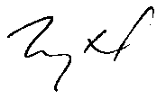
кандидат технических наук, доцент /Глухов С.Д./

ОБЩАЯ ХАРАКТЕРИСТИКА РАБОТЫ

Актуальность темы. Рассматриваемый вопрос имеет важную социальную значимость, так как большая часть пахотных земель средней полосы России является зоной рискованного земледелия (особенно для теплолюбивых овощных культур, которые боятся возвратных заморозков в мае или июне). Чтобы исключить риск подмерзания и гибели весной таких культур, как помидоры, огурцы, перцы и т. п., предлагается использовать систему термостабилизации парника ночью за счет теплоты, аккумулированной от Солнца в дневное время суток.
Цель работы. Цель заключается в создании и исследовании системы термостабилизации парника ночью за счет энергии солнечной радиации, накопленной днем.
Для достижения поставленной цели необходимо решить следующие основные задачи:
- выбрать и усовершенствовать конструкцию системы и создать математическую модель ее работы днем;
- выполнить расчет работы усовершенствованной системы днем;
- создать методику расчета работы системы в ночном режиме и получить конкретные результаты;
- проанализировать полученные результаты расчетов и сопоставить их с экспериментальными данными, подтверждающими корректность решения поставленных задач;
- внедрить результаты исследований в народное хозяйство России.
Методы исследования. Использовались теоретические методы исследования работы системы в дневном и ночном режимах. При выводе теоретических зависимостей применялись уравнения неразрывности и энергии. Для подтверждения теоретических выводов результаты теоретических исследований сравнивались с экспериментальными данными, полученными автором диссертационной работы.
Научная новизна. В работе впервые достигнуты следующие результаты:
- создана система термостабилизации парника ночью с естественной циркуляцией теплоносителя;
- усовершенствован дневной режим работы системы, а именно впервые введены конусы на входе и выходе бака-аккумулятора, выравнивающие температурные поля теплоносителя;
- создана математическая модель работы системы днем с учетом конусов;
- предложена методика почасового определения поступлений солнечной радиации на наклонную плоскость на уровне Земли, позволяющая находить оптимальный угол наклона плоскости к горизонту с учетом влияния облачности;
- создана методика расчета работы системы ночью;
- проведен поиск рациональных параметров солнечной установки, охватывающий выбор теплоносителя, площади солнечного теплообменника, объема бака-аккумулятора и размеров парника.
Практическая значимость результатов работы. Предложенная система позволяет минимизировать риск гибели теплолюбивых культур от ночных заморозков за счет использования только лишь природных естественных источников теплоты, в частности – солнечной энергии. Система не требует подвода электроэнергии или промышленной теплоты, так как циркуляция теплоносителя в контурах дневного и ночного режимов работы происходит в результате естественной конвекции.
Апробация работы. Основные результаты работы докладывались и обсуждались на Восьмой международной научно-технической конференции студентов и аспирантов (Москва, МЭИ, 2002).

КРАТКОЕ СОДЕРЖАНИЕ РАБОТЫ

Диссертационная работа состоит из введения, четырех глав, заключения, списка литературы, включающего наименования работ отечественных и зарубежных авторов, и приложений. Общий объем диссертации – 167 с., в том числе 133 с. машинописного текста, 39 рис., 1 табл., 4 приложения на 29 с.
Во введении подчеркивается актуальность проблемы, дается классификация солнечных установок, показывается конструктивная схема системы термостабилизации парника в ночное время суток (рис. 1).
В первой главе проведен патентно-литературный обзор работ, посвященных преобразованию солнечной энергии в тепловую, а также аккумулированию последней. По результатам патентного обзора солнечных теплообменников выбрана конструкция теплообменника для системы термостабилизации, показанной на рис. 1.
Выбранная модель теплообменника (рис. 2) характеризуется технологичностью при изготовлении теплопоглощающей панели, сравнительно высокой эффективностью вследствие герметичности корпуса и наличия перемычек между трубами, простотой сборки, монтажа и возможностью установки на индивидуальном приусадебном участке. Эта конструкция относительно недорога и может иметь расширенную область применения в народном хозяйстве. Для достижения высокой теплопроводности поглощающая панель может быть изготовлена из меди.
Помимо конструкции теплообменника выбрана оптимальная площадь поглощающей солнечную радиацию панели теплообменника, которая для условий использования теплообменника на приусадебном участке составляет примерно 3 м².
Задача расчета системы термостабилизации парника в ночное время суток разбивается на три этапа:
- расчет поступления солнечной радиации на поверхность Земли с учетом влияния облачности;
- расчет работы системы термостабилизации парника днем во время аккумулирования энергии солнечной радиации;
- расчет работы системы термостабилизации парника ночью во время расходования энергии солнечной радиации, запасенной днем.
Обзор отечественной и иностранной литературы показал, что работы, посвященные определению количества солнечной радиации, поступающей на поверхность Земли, в большинстве своем носят частный характер. На основе обобщения и систематизации существующих материалов предложена методика расчета, строящаяся на астрофизических и эмпирических формулах и с учетом влияния облачности (см.: Самойлов Д.В. Расчет величины поступления теплоты от солнечной радиации на поверхность Земли. - М.: Изд-во МГТУ
им. Н.Э. Баумана, 2006). Схема расчета поступления солнечной радиации показана на рис. 3.
При вычислении солнечной радиации, поступающей на какую-либо наклонную плоскость, принимают во внимание три составляющие радиационного баланса [4]:
, (1)
где – суммарная солнечная радиация, падающая на наклонную поверхность, Вт/м²; – прямое солнечное излучение, падающее на наклонную поверхность, Вт/м²; – рассеянная солнечная энергия, падающая на наклонную поверхность, Вт/м²; – излучение, отраженное от поверхности Земли, Вт/м².
Отраженное от поверхности Земли и падающее на наклонную плоскость излучение , учитываемое в радиационном балансе (1), пренебрежимо мало в теплое время года, при отсутствии снежного покрова, и им можно пренебречь.
Значение находят по зависимости
, (2)
где – прямое солнечное излучение на ортогональную лучам плоскость, Вт/м²; θ – угол падения прямого солнечного излучения на любую поверхность, рад.
Значение находят по формуле Кастрова:
, (3)
где – солнечная постоянная, Вт/м²; α – высота Солнца, рад; c – величина, характеризующая степень прозрачности атмосферы.
Рассеянную солнечную радиацию, поступающую на наклонную плоскость, определяют по зависимости
, (4)
где – поток рассеянной солнечной энергии (Вт/м²) на горизонтальную плоскость, определяемый по формуле Берлаге:
. (5)
Оценку уменьшения интенсивности солнечной радиации проводят, вводя эмпирические коэффициенты в выражение (1) ():
, (6)
где a – коэффициент, зависящий от среды (суша или море) и от широты местности; b – коэффициент, который можно считать постоянным и равным 0,38;
n – количество облаков в долях единицы (n = 0 при безоблачном небе, n = 1 при сплошной облачности).
Что касается расчета работы системы термостабилизации парника днем, заключающегося в определении количества запасенной в баке-аккумуляторе энергии солнечной радиации, то данная область широко исследована. Методики расчета делятся на упрощенные и подробные, учитывающие сложные теплогидравлические процессы, происходящие в системе. Упрощенные методики недостаточно точны, а подробные методики слишком усложнены и требуют создания специальной программы для решения системы дифференциальных уравнений численными методами.
Методик, по которым может быть полностью рассчитана работа системы в ночном режиме по схеме, показанной на рис. 1, в специальной литературе автором диссертационной работы не обнаружено.
На основании проведенного обзора источников были сформулированы цель работы, а также задачи, которые необходимо решить для ее достижения (см. выше).
Во второй главе рассматривается предложенная усовершенствованная схема работы системы в дневное время суток. Введены конусы на входе в бак-аккумулятор и на выходе из него, позволяющие стабилизировать температурные поля теплоносителя в системе (рис. 4).
Для усовершенствованной схемы создана математическая модель работы системы в дневном режиме на основе уравнений движения и энергии. Решение уравнений, составляющих математическую модель работы системы в дневном режиме, позволяет определять количество энергии, запасенной в баке-аккумуляторе при заданных геометрических и теплофизических параметрах системы.
Для составления математической модели вводятся следующие допущения:
- движение жидкостного теплоносителя (далее по тексту – теплоносителя) в системе ламинарное;
- теплоноситель однороден;
- неравномерность температурного поля теплоносителя в пластине коллектора не учитывается в поперечном направлении;
- в уравнениях энергии плотность теплоносителя принимается постоянной.
Математическая модель решается в системе MathCAD13. Для решения математической модели принимаются следующие основные допущения:
- теплоноситель проходит в системе один цикл нагрева в течение всего времени облучения теплообменника;

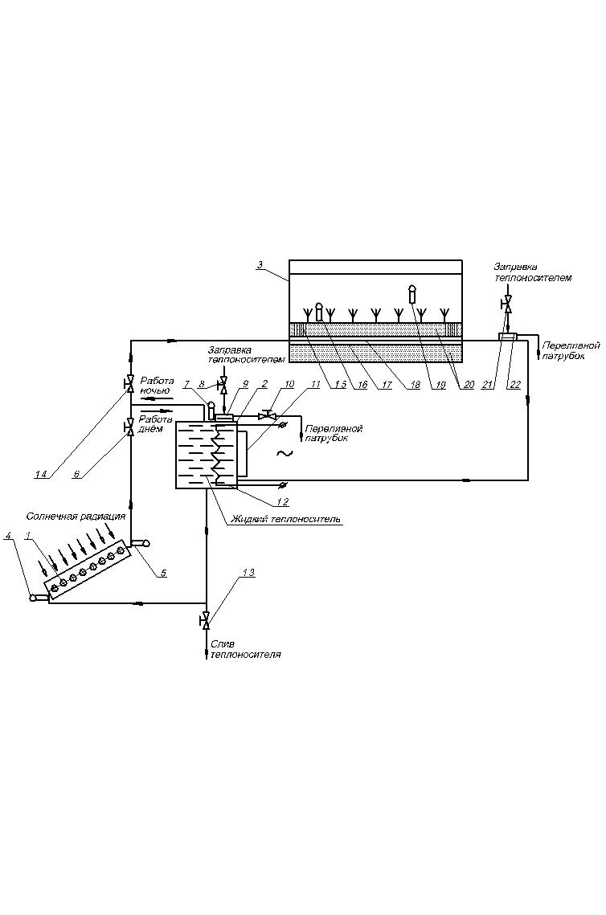

Рис. 1. Система термостабилизации парника в ночное время суток:
1 – солнечный коллектор; 2 – бак-аккумулятор; 3 – парник; 4 – термометр на входе в солнечный коллектор; 5 – термометр на выходе из солнечного коллектора; 6 – вентиль, перекрывающий циркуляцию теплоносителя в контуре нагрева; 7 – термометр в баке-аккумуляторе; 8 – вентиль, перекрывающий подачу свежего теплоносителя в контур нагрева; 9 – расширительный бачок в контуре нагрева теплоносителя; 10 – вентиль, перекрывающий вытекание теплоносителя через переливной патрубок в контуре нагрева; 11 – указатель уровня жидкости; 12 – электроводонагреватель; 13 – вентиль, перекрывающий слив теплоносителя из системы; 14 – вентиль, перекрывающий циркуляцию теплоносителя в контуре ночного обогрева парника; 15 – вентиляционные каналы в грунте парника; 16 – термометр в грунте парника; 17 – каналы для циркуляции воздуха в грунте парника; 18 – подпочвенный коллектор с циркулирующим теплоносителем; 19 – термометр внутри парника; 20 – грунт в парнике; 21 – вентиль, перекрывающий подачу свежего теплоносителя в систему; 22 – расширительный бачок в контуре отопления парника
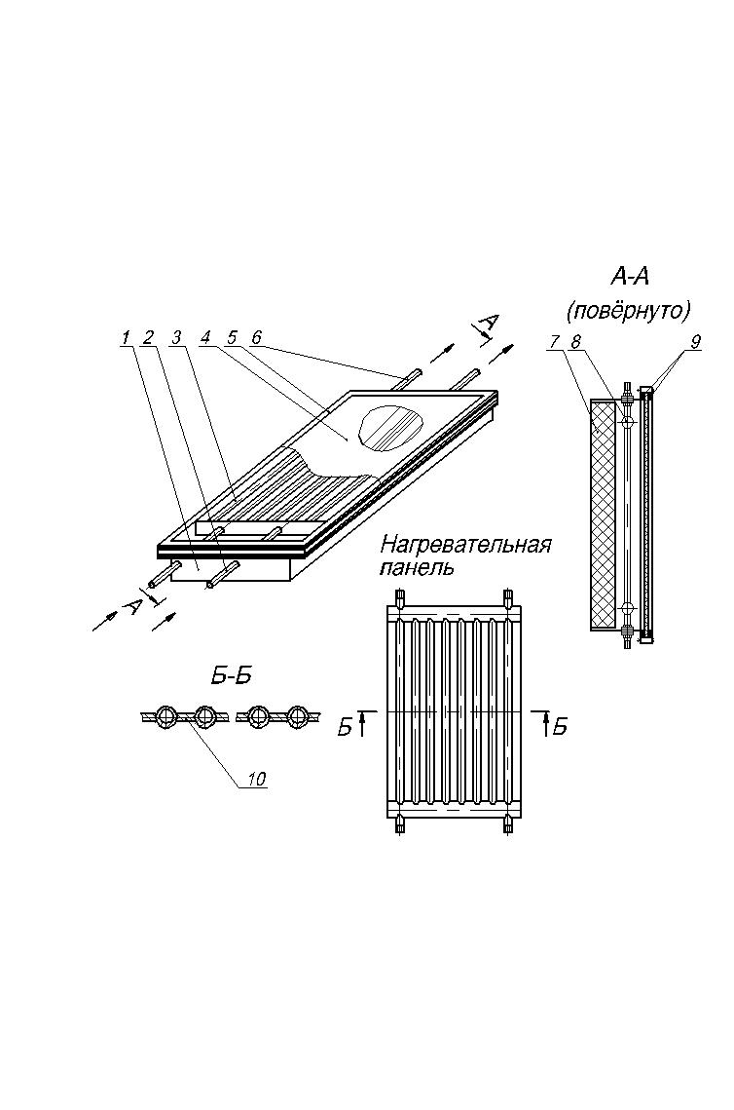

Рис. 2. Солнечный теплообменник:
1 – корпус; 2 – вход холодной воды; 3 – нагревательные трубки;
4 – прозрачное покрытие; 5 – прижимные планки; 6 – выход
горячей воды; 7 – тепловая изоляция; 8 – поперечные трубы;
9 – уплотнения; 10 – перемычки

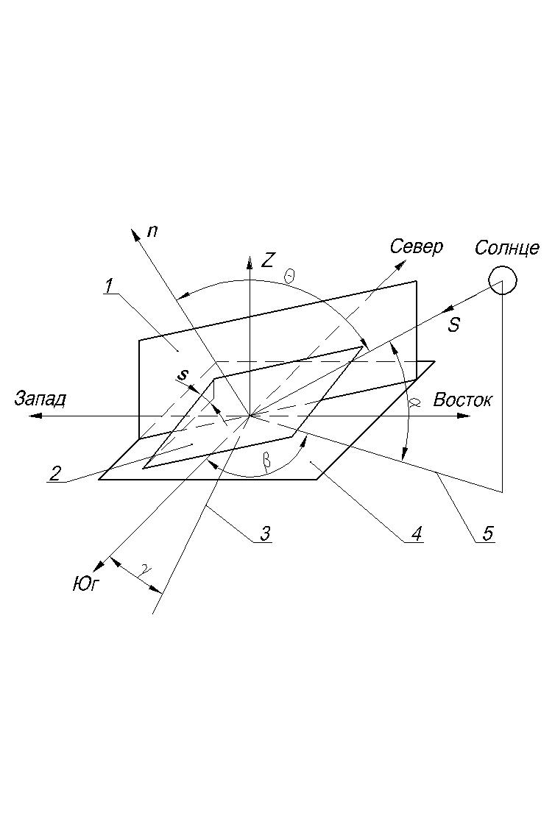
Рис. 3. Схема для расчета поступления солнечной радиации
на поверхность Земли:
1 – вертикальная плоскость; 2 – наклонная плоскость; 3 – горизонтальная
проекция нормали n к наклонной плоскости; 4 – горизонтальная плоскость;
5 – горизонтальная проекция солнечного луча; Z – нормаль к горизонталь-
ной плоскости; n – нормаль к наклонной плоскости; S – прямое солнечное
излучение на поверхность Земли; α – высота Солнца; β – азимут Солнца;
γ – азимутальный угол плоскости 2; θ – угол падения солнечного луча на
плоскость 2; s – угол наклона плоскости 2
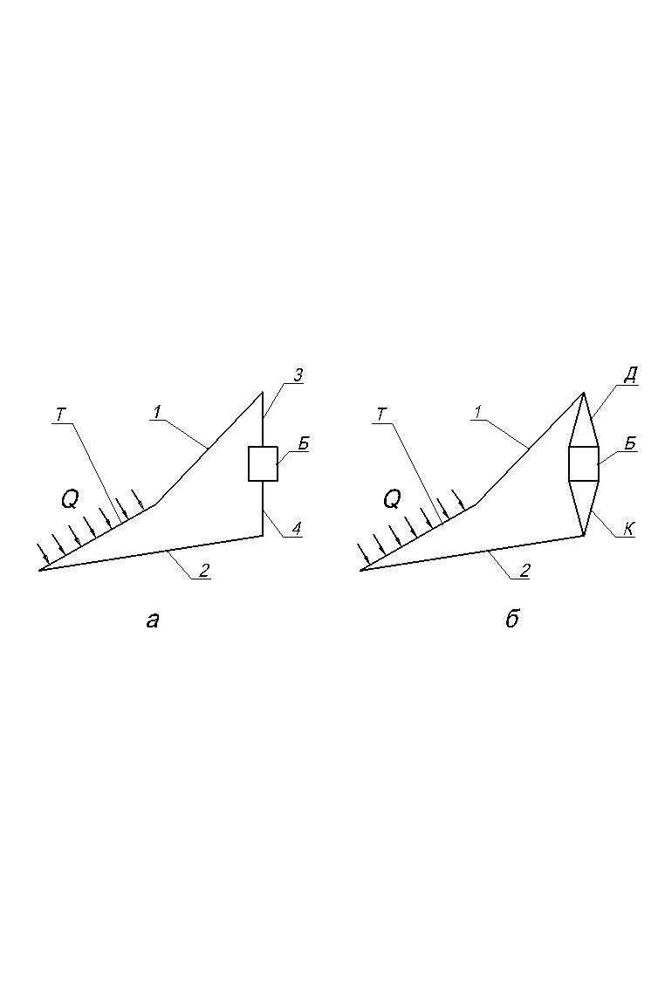
Рис. 4. Принципиальные схемы работы системы в дневном режиме:
а – классическая схема аккумулирования энергии солнечной радиации;
б – усовершенствованная схема аккумулирования энергии солнечной
радиации; 1 – поднимающий трубопровод; 2 – опускающий трубопровод;
3 – подводящий трубопровод; 4 – отводящий трубопровод; Т – солнечный
теплообменник; Б – бак-аккумулятор; Д – диффузор; К – конфузор;
Q – энергия солнечной радиации

- поступление суммарной солнечной радиации на плоскость солнечного теплообменника аппроксимируется синусоидальной зависимостью;
- температура окружающего воздуха считается постоянной в светлое время суток.
Уравнение движения теплоносителя во всем контуре складывается из уравнений движения для каждого элемента системы:
. (7)
Уравнения энергии записываются для каждого элемента установки в отдельности.
Для солнечного теплообменника:
. (8)
Для остальных (i-х) элементов системы (трубопроводы, бак-аккумулятор, цилиндры, на которые разбиваются конусы):
. (9)
В уравнениях (1) – (3) приняты следующие обозначения:
– корректив количества движения, или коэффициент Буссинеска; – плотность теплоносителя при температуре 293 K, кг/м³; – скорость теплоносителя в солнечном теплообменнике, м/с; – время, с; L – приведенная длина контура работы системы в дневное время суток, м; – текущая плотность теплоносителя, кг/м³; g – ускорение свободного падения, м/с²; – коэффициент объемного расширения теплоносителя, 1/K; T – текущая температура теплоносителя в системе, K; T_{вх} – температура на входе в солнечный теплообменник, K; z – вертикальная координата, м; – потери давления в контуре работы системы в дневное время суток, Па; – текущая температура теплоносителя в солнечном теплообменнике, K; – длина нагревательной панели солнечного теплообменника, м; S – площадь нагревательной панели солнечного теплообменника, м²; f – коэффициент отвода теплоты из солнечного теплообменника;
– приведенная поглощательная способность солнечного теплообменника; – максимальное значение энергии солнечной радиации в полдень, падающей на 1 м² поверхности солнечного теплообменника, Вт/м²; – расчетное время облучения нагревательной панели теплообменника, с; – полный коэффициент тепловых потерь солнечного теплообменника, Вт/(K∙м²); – средняя температура окружающего воздуха, K; – количество трубок в нагревательной панели теплообменника; – изобарная теплоемкость теплоносителя, Дж/(K∙кг); – диаметр трубки нагревательной панели теплообменника, м;
– текущая температура теплоносителя в i-м элементе системы, K; – диаметр i-го элемента системы, м; – длина i-го элемента системы, м; – коэффициент теплопередачи i-го элемента системы, Вт/(K∙м²).
Во второй главе также показана методика, созданная Ю.А. Ждановым, согласно которой потери теплоты с поверхностей трубопроводов и
бака-аккумулятора незначительны и ими можно пренебречь.
Уравнение теплового баланса для расчета работы системы в дневном режиме по методу Ю.А. Жданова записывается в следующем виде:
, (10)
где – температура теплоносителя в баке-аккумуляторе, K; – начальная температура теплоносителя в баке-аккумуляторе, K; – масса теплоносителя нагреваемого в баке-аккумуляторе, кг.
Основное отличие методики Ю.А. Жданова от предлагаемой в диссертационной работе математической модели заключается в том, что, согласно методике Ю.А. Жданова, вся энергия, воспринятая нагревательной панелью солнечного теплообменника, передается теплоносителю в баке-аккумуляторе без потерь. Усовершенствованная методика учитывает потери теплоты в соединительных трубопроводах и в баке-аккумуляторе.
В третьей главе рассмотрена методика расчета системы термостабилизации парника ночью, позволяющая определять размеры парника, который способна обогреть система теплотой, аккумулированной днем, при заданных геометрических и теплофизических параметрах. Схема конструкции парника показана на рис. 5.
Методика расчета строится на следующих определениях, предположениях и допущениях:
- парник – малогабаритное культивационное сооружение, имеющее боковое ограждение и съемную светопрозрачную кровлю; обслуживается людьми, находящимися вне сооружения или внутри него, эксплуатируется в течение весенне-летнего периода;
- парник имеет конструкцию в виде «домика» (см. рис. 5) и однослойное пленочное покрытие;
- выбирается один из самых неблагоприятных режимов: днем температура окружающего воздуха не поднимается выше +5...+8 С. В момент захода Солнца парник закрывается на ночь, в течение которой температура окружающего воздуха может упасть ниже нуля;
- система термостабилизации должна поддерживать температуру воздуха в парнике не ниже, например, +3 С (минимальная температура, которую переносят растения) на всем протяжении времени до восхода Солнца;
- воздух подчиняется законам идеального газа;
- выбирается такой объем парника, при котором количество тепловых потерь в парнике в течение ночи полностью компенсируется количеством энергии, запасенной в баке-аккумуляторе днем, т. е. количество запасенной энергии больше или равно количеству теряемой в парнике теплоты;
- предполагается, что теплота, запасенная баком-аккумулятором, передается в течение ночи в воздушное пространство парника без потерь, как в соединительных трубопроводах, так и в самом баке-аккумуляторе.
В основе методики расчета лежат закон ночного падения температуры окружающего воздуха (см.: Матвеев Л.Т. Курс общей метеорологии. Физика атмосферы. Л.: Гидрометеоиздат, 1984.), а также уравнение теплового баланса для парника, которое записывается в следующем виде:
, (11)
где , , , – суммарные тепловые потери в парнике, потери теплоты через ограждения, теплопотери через грунт и посредством инфильтрации, Вт.
Закон ночного падения температуры окружающего воздуха имеет вид
, (12)
где T – текущая температура окружающего воздуха ночью, K; – температура окружающего воздуха в начальный момент времени (заход Солнца), K;
B – эффективное излучение земной поверхности, Вт/м²; – удельная теплоемкость грунта, Дж/(кг∙K); – плотность грунта, кг/м³; – коэффициент температуропроводности грунта, м²/с.
В четвертой главе проведен поиск рациональных параметров системы и описан эксперимент, поставленный автором диссертационной работы. Выбраны следующие критерии поиска: в качестве расчетных суток взято 1 мая; днем температура не превышает + 6 °С, ночью падает ниже нуля; погода облачная с прояснениями; скорость ветра 3 м/с; температура в парнике должна быть не ниже + 3 °С.
Основные результаты поиска:
- площадь солнечного теплообменника не должна превышать 3 м²;
- теплоноситель – вода;
- объем бака-аккумулятора 300 л;
- объем парника 13 м³ при размерах парника 5х1,5х1,9 м (длина, ширина, высота в средней части), высота вертикальных боковых стенок 1,6 м.
Вода является наиболее эффективным теплоносителем по количеству запасенной в баке-аккумуляторе энергии солнечной радиации. При самых неблагоприятных условиях (ночью температура окружающего воздуха опускается
до – 6 ºС) вода в элементах теплоизолированной системы не замерзает.
На рис. 6 показан график падения температуры воды в солнечном теплообменнике ночью 1 мая. Согласно графику, температура воды не падает ниже нуля.
На рис. 7 показан график изменения количества запасенной в баке-аккумуляторе энергии в зависимости от объема бака-аккумулятора при неизменных остальных геометрических и теплофизических параметрах системы. На рис. 8 показана принципиальная схема экспериментальной установки. Эксперимент проводился 9 мая 2005 г. на широте г. Переславль-Залесский (56°41′) при облачной погоде с прояснениями, средней температуре воздуха днем +18 °С. Объем бака-аккумулятора составлял 300 л, площадь солнечного коллектора 3 м², теплоноситель – вода, размеры парника 5х1,5х1,9 м (длина, ширина, высота в средней части), высота вертикальных боковых стенок 1,6 м.
Расчетные графики с нанесенными на них экспериментальными точками показаны на рис. 9 – 12.

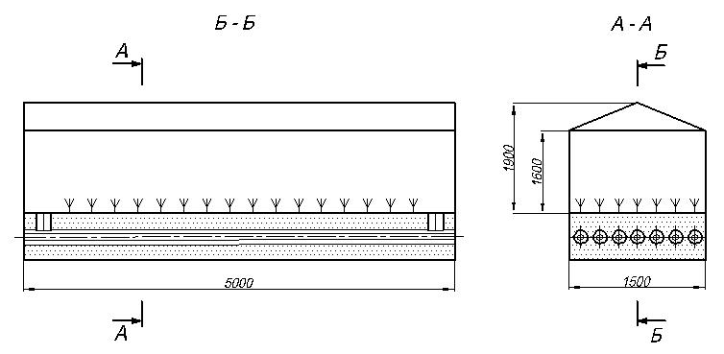

Рис. 5. Схема парника.

Рис. 6. График изменения температуры воды в солнечном
теплообменнике в период с 21 ч вечера до 6 ч утра 1 мая
Рис. 7. График зависимости энергии солнечной радиации,
запасенной в баке-аккумуляторе днем 1 мая, от объема
бака-аккумулятора

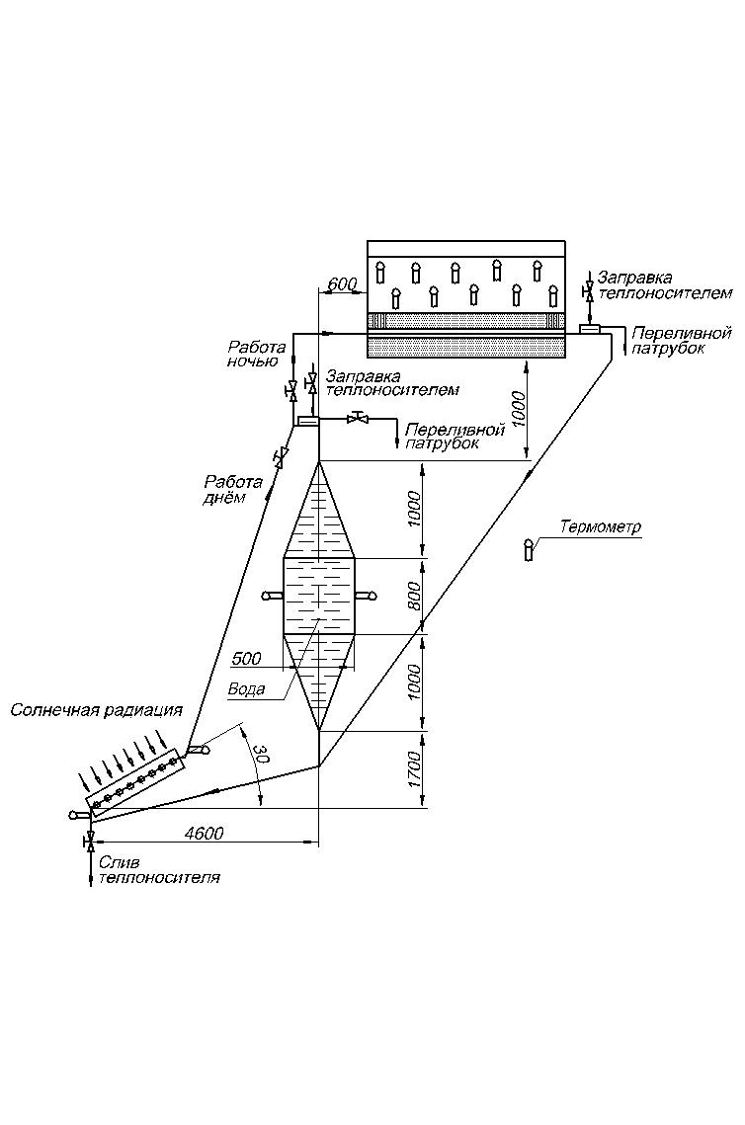

Рис. 8. Принципиальная схема системы термостабилизации парника
(экспериментальная установка)

Рис. 9. График изменения температуры теплоносителя в баке-аккумуляторе объемом 300 л днем 9 мая 2005 г. при облачной погоде: 1 – расчетные значения, полученные по методике Ю.А. Жданова; 2 – значения, полученные по усовершенствованной методике; ♦ – экспериментальные значения

Рис. 10. График падения температуры окружающего воздуха ночью
9 мая 2005 г. (♦ – экспериментальные значения, полученные 9 мая 2005 г.)

Рис. 11. График падения температуры воздуха в парнике ночью
9 мая 2005 г. (♦ – экспериментальные значения, полученные 9 мая 2005 г.)

Рис. 12. График падения температуры воды в баке-аккумуляторе
ночью 9 мая 2005 г. (♦ – экспериментальные значения,
полученные 9 мая 2005 г.)

ВЫВОДЫ И ОСНОВНЫЕ РЕЗУЛЬТАТЫ РАБОТЫ

- Проведен патентный поиск и выбрана наиболее рациональная конструкция солнечного теплообменника.
- Создана система термостабилизации парника ночью с естественной циркуляцией теплоносителя.
- Усовершенствован контур работы системы в дневном режиме, а именно: впервые введены конусы на входе и выходе бака-аккумулятора, выравнивающие температурные поля теплоносителя; создана математическая модель работы системы в дневное время суток с учетом их действия.
- Предложена методика почасового определения поступления суммарной солнечной радиации на наклонную плоскость с учетом облачности, позволяющая находить оптимальный угол наклона плоскости.
- Впервые создана методика расчета работы системы ночью.
- Впервые проведен поиск рациональных параметров системы термостабилизации, охватывающий выбор типа теплоносителя, площади солнечного теплообменника, объема бака-аккумулятора и размеров парника.
- Теоретические данные, полученные по результатам расчета системы, сопоставлены с результатами эксперимента. Расхождение экспериментальных данных и результатов расчета составило около 2...3 %.
- Результаты работы внедрены в учебный процесс МГТУ им. Н.Э. Баумана. Изданы методические указания: Самойлов Д.В. Расчет величины поступления теплоты от солнечной радиации на поверхность Земли. (М.: Изд-во МГТУ им. Н.Э. Баумана, 2006).

ОСНОВНЫЕ ПОЛОЖЕНИЯ ДИССЕРТАЦИИ ИЗЛОЖЕНЫ
В СЛЕДУЮЩИХ РАБОТАХ

1. Самойлов Д.В., Пешти Ю.В. Использование солнечной энергии для обогрева помещений в ночное время // Восьмая Междунар. науч.-техн. конф. студентов и аспирантов: Тез. докл.; В 3 т. – М. – 2002. – Т. 3. – С.255.
2. Самойлов Д.В., Пешти Ю.В. Выбор схемы установки и типа радиационного теплообменника при использовании солнечной энергии для отопления помещений в ночное время // Вестник МГТУ. Сер. Машиностроение. – 2002. – Спец. выпуск: Холодильная, криогенная техника, системы кондиционирования и жизнеобеспечения. – С. 113 – 126.
3. Самойлов Д.В., Пешти Ю.В. Расчет работы системы отопления парника в ночное время суток: В 2 ч. // Вестн. Международ. акад. холода. – 2005. –
Вып. 2. – С. 40 – 43; Вып. 3. – С. 26 – 29.

